

**Курчатов қалалық мәслихатының 2007 жылғы 20 шілдедегі № 35/216-III "Салық салу мақсаты үшін Курчатов қаласының жерін аймақтарға бөлу сызбасын бекіту жөнінде" шешіміне өзгерістер енгізу туралы**

Абай облысы Курчатов қалалық мәслихатының 2024 жылғы 15 қарашадағы № 22/136-VIII шешімі. Абай облысының Әділет департаментінде 2024 жылғы 21 қарашада № 373-18 болып тіркелді

      Курчатов қалалық мәслихаты ШЕШТІ:

      1. Курчатов қалалық мәслихатының 2007 жылғы 20 шілдедегі 35/216-III "Салық салу мақсаты үшін Курчатов қаласының жерін аймақтарға бөлу сызбасын бекіту жөнінде" (Нормативтік құқықтық актілерді мемлекеттік тіркеу тізілімінде № 5-3-45 болып тіркелген) шешіміне мынадай өзгерістер енгізілсін:

      көрсетілген шешімнің тақырыбы жаңа редакцияда жазылсын:

      "Курчатов қаласының жерлерін аймақтарға бөлу жобасын (схемасын) бекіту туралы";

      көрсетілген шешімнің 1 тармағы келесі редакцияда жазылсын:

      "Курчатов қаласының жерлерін аймақтарға бөлу жобасы (схемасы) осы шешімнің қосымшасына сәйкес бекітілсін.";

      көрсетілген шешімнің қосымшасының тақырыбы келесі редакцияда жазылсын:

      "Курчатов қаласының жерлерін аймақтарға бөлу жобасы (схемасы)".

      2. Осы шешім оның алғашқы ресми жарияланған күнінен кейін қолданысқа енгізіледі.

|  |
| --- |
| *Курчатов қалалық мәслихатының төрайымы* |
|  | *Г. Хусайнова* |

|  |  |
| --- | --- |
|  | Курчатов қалалық мәслихатының 2024 жылғы 15 қарашадағы № 22/136-VIII шешіміне қосымша Курчатов қалалық мәслихатының 2007 жылғы 20 шілдедегі № 35/216-III шешімімен бекітілген |

**Курчатов қаласының жерлерін аймақтарға бөлу жобасы (схемасы)**

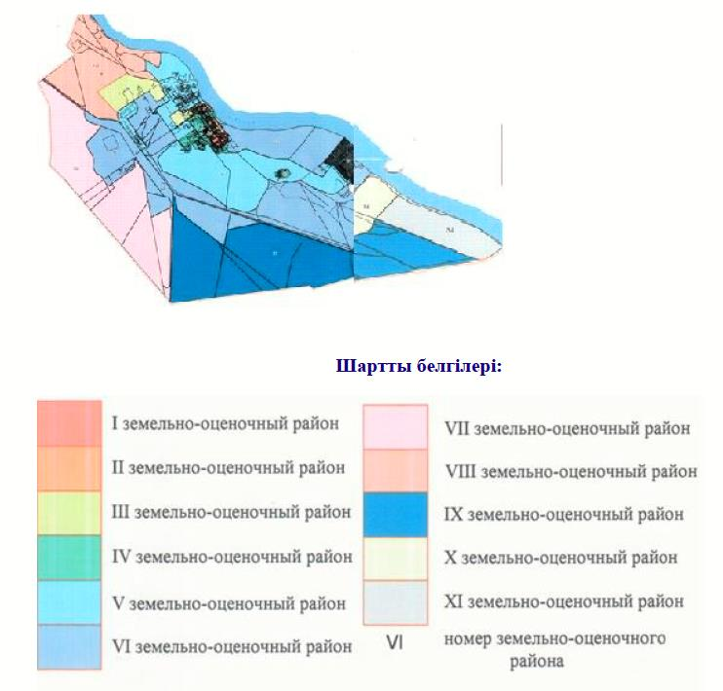

© 2012. Қазақстан Республикасы Әділет министрлігінің «Қазақстан Республикасының Заңнама және құқықтық ақпарат институты» ШЖҚ РМК